

**BỘ GIÁO DỤC VÀ ĐÀO TẠO**

**TRƯỜNG ĐẠI HỌC SƯ PHẠM KỸ THUẬT TP. HỒ CHÍ MINH KHOA ĐÀO TẠO CHẤT LƯỢNG CAO**

  

**BÁO CÁO ĐỒ ÁN MÔN HỌC**

**HỆ QUẢN TRỊ CƠ SỞ DỮ LIỆU**

***Đề tài:***

XÂY DỰNG CHƯƠNG TRÌNH

QUẢN LÍ CỬA HÀNG

***Giảng viên hướng dẫn:* TS. Lê Thị Minh Châu**

***Mã lớp:* DBMS330284_06CLC**

***Sinh viên:***

**Võ Trần Minh Hiếu 18119215**

**Nguyễn Khoa Đảnh 18110091**

**Dương Quang Đức 19110190**

*TP. Hồ Chí Minh, tháng 01, năm 2021*

**ĐIỂM SỐ**

|  |  |  |  |  |
| --- | --- | --- | --- | --- |
| **Tiêu chí** | **Báo cáo** | **Lập trình** | **Thuyết trình** | **Tổng** |
| Điểm |  |  |  |  |

**NHẬN XÉT CỦA GIÁO VIÊN:**

…………………………………………………………………………………….

…………………………………………………………………………………….

…………………………………………………………………………………….

…………………………………………………………………………………….

…………………………………………………………………………………….

Tp. Hồ Chí Minh, ngày ….., tháng 01, năm 2021

Giáo viên chấm điểm

*(Ký và ghi họ tên)*

**Lê Thi Minh Châu**

**LỜI CẢM ƠN**

Để hoàn thành tốt đề tài và bài báo cáo này, chúng em xin gửi lời cảm ơn chân thành đến giảng viên, thạc sĩ Lê Thi Minh Châu, người đã trực tiếp hỗ trợ chúng em trong suốt quá trình làm đề tài. Chúng em cảm ơn thầy đã đưa ra những lời khuyên từ kinh nghiệm thực tiễn của mình để định hướng cho chúng em đi đúng với yêu cầu của đề tài đã chọn, luôn giải đáp thắc mắc và đưa ra những góp ý, chỉnh sửa kịp thời giúp chúng em khắc phục nhược điểm và hoàn thành tốt cũng như đúng thời hạn đã đề ra.

Chúng em cũng xin gửi lời cảm ơn chân thành các quý thầy cô trong khoa Đào tạo Chất Lượng Cao nói chung và ngành Công Nghệ Thông Tin nói riêng đã tận tình truyền đạt những kiến thức cần thiết giúp chúng em có nền tảng để làm nên đề tài này, đã tạo điều kiện để chúng em có thể tìm hiểu và thực hiện tốt đề tài. Cùng với đó, chúng em xin được gửi cảm ơn đến các bạn cùng khóa đã cung cấp nhiều thông tin và kiến thức hữu ích giúp chúng em có thể hoàn thiện hơn đề tài của mình.

Đề tài và bài báo cáo được chúng em thực hiện trong khoảng thời gian ngắn, với những kiến thức còn hạn chế cùng nhiều hạn chế khác về mặt kĩ thuật và kinh nghiệm trong việc thực hiện một dự án phần mềm. Do đó, trong quá trình làm nên đề tài có những thiếu sót là điều không thể tránh khỏi nên chúng em rất mong nhận được những ý kiến đóng góp quý báu của các quý thầy cô để kiến thức của chúng em được hoàn thiện hơn và chúng em có thể làm tốt hơn nữa trong những lần sau. Chúng em xin chân thành cảm ơn.

Cuối lời, chúng em kính chúc quý thầy, quý cô luôn dồi dào sức khỏe và thành công hơn nữa trong sự nghiệp trồng người. Một lần nữa chúng em xin chân thành cảm ơn.

**Tp. Hồ Chí Minh, ngày 26 tháng 01 năm 2021 Nhóm sinh viên thực hiện**

**BẢNG PHÂN CÔNG NHIỆM VỤ**

|  |  |  |  |  |
| --- | --- | --- | --- | --- |
| **THỨ**  **TỰ** | **NHIỆM VỤ** | **THỰC HIỆN** | **KẾT QUẢ** | **KÝ TÊN** |
|  | - Lập dàn ý bài báo cáo. |  |  |  |
|  | - Phân công công việc cho |  | Hoàn thành tốt |
| **1** | các thành viên trong nhóm.   * Phụ trách phần code. * Thiết kế slide phần nội | Nguyễn Khoa Đảnh |  |
|  | dung đảm nhiệm. |  |  |
|  | - Tổng hợp slide, báo cáo. |  |  |
|  | - Lập dàn ý bài báo cáo. |  |  |  |
|  | - Phụ trách phần code. |  |  |
| **2** | - Thiết kế slide phần nội  dung đảm nhiệm. | Võ Trần Minh Hiếu | Hoàn thành tốt |
|  | - Tổng hợp slide, báo cáo. |  |  |
|  | - Lập dàn ý bài báo cáo. |  |  |  |
|  | - Phụ trách phần code. |  |  |
| **3** | - Thiết kế slide phần nội  dung đảm nhiệm. | Dương Quang  Đức | Hoàn thành tốt |
|  | - Tổng hợp slide, báo cáo. |  |  |
|  |  |  |  |

**MỤC LỤC**

**MỞ ĐẦU** 1

Nội dung cơ bản của môn học hệ quản cơ sở dữ liệu 1

Đạo văn 1

Lý do chọn đề tài. 2

Mục đích đề tài. 4

**NỘI DUNG 5**

Phần 1: Mô tả chương trình “Quản lí cửa hàng”. 5

Phần 2: Phân tích chương trình “Chương trình quản lí cửa hàng”. 5

Phần 3: Thiết kế CSDL 8

3.1. Các cơ sở dữ liệu: 8

**Phần 4: Cài đặt và kiểm thử. 10**

4.1. Đăng nhập: 10

4.2. Đăng kí: 10

4.3. Trang Admin. 11

4.4. Trang sản phẩm. 11

4.5. Quản lí tài khoản. 12

4.6. Trang giỏ hàng. 12

4.7. Trang đặt hàng. 13

**KẾT LUẬN 14**

1. Kết quả đạt được 14

2. Hạn chế của đề tài 14

3. Hướng phát triển 14

**TÀI LIỆU KHAM KHẢO 15**

# MỞ ĐẦU

## Nội dung cơ bản của môn học hệ quản cơ sở dữ liệu

Hệ quản trị cơ sở dữ liệu (Database Management System - DBMS) là phần mềm tương tác với người dùng cuối, ứng dụng và chính cơ sở dữ liệu để thu thập và phân tích dữ liệu. Phần mềm DBMS bao gồm các tiện ích cốt lõi được cung cấp để quản trị cơ sở dữ liệu. Tổng cộng của cơ sở dữ liệu, DBMS và các ứng dụng liên quan có thể được gọi là "hệ thống cơ sở dữ liệu". Thông thường thuật ngữ "cơ sở dữ liệu" cũng được sử dụng để nói đến bất kỳ DBMS, hệ thống cơ sở dữ liệu hoặc ứng dụng nào được liên kết với cơ sở dữ liệu.

Các nhà khoa học máy tính có thể phân loại các hệ thống quản lý cơ sở dữ liệu theo các mô hình cơ sở dữ liệu mà họ hỗ trợ. Cơ sở dữ liệu quan hệ đã trở nên thống trị trong những năm 1980. Những dữ liệu mô hình này dưới dạng các hàng và cột trong một loạt các bảng và phần lớn sử dụng SQL (Structured Query Language - ngôn ngữ truy vấn cấu trúc) để ghi và truy vấn dữ liệu. Vào những năm 2000, các cơ sở dữ liệu phi quan hệ đã trở nên phổ biến, được gọi là NoSQL vì chúng sử dụng các ngôn ngữ truy vấn khác.

## Đạo văn

Đạo văn (Tiếng Anh là plagiarism) là việc sử dụng tác phẩm, bài việt hoặc ý tưởng của người khác mà không có sự ghi nhận hoặc trích dẫn phù hợp. Nhiều trường hợp không chủ ý. Các ví dụ phổ biến bao gồm sử dụng trích đoạn từ tác phẩm của người khác mà không trích dẫn chúng, tìm nguồn cung cấp thông tin trong nghiên cứu hoặc dữ liệu của bạn mà không diễn giải nguồn mà không cung cấp nguồn gốc. Khi bạn không chắc chắn, tốt hơn nên trích dẫn một nguồn hơn là không.

Internet càng phát triển, “đạo văn” càng phổ biến. Theo các chuyên gia, nạn “đạo văn” không mới nhưng trong thời đại Internet ngày càng phát triển, hành vi này ngày càng phổ biến hơn bởi tính thuận tiện và chi phí rẻ.

Ý thức và hiểu biết của sinh viên còn rất sơ khai, trong khi giảng viên không đòi hỏi ở sinh viên bất cứ tiêu chuẩn đạo đức học thuật nào. Thậm chí, có luận văn đã phát hiện đạo văn nhưng lại vỗ vai nhau cho qua. Ở cấp cao hơn, những vị trưởng khoa, ứng viên PGS, GS bị tố cáo sao chép tới 50% luận văn của người khác. Vẫn còn có những tranh cãi “đạo văn hay trích dẫn thiếu chuyên nghiệp” chưa được giải thích thoả đáng.

Trong khi đó, công tác tuyên truyền, phổ biến về đạo đức học thuật ở các cơ sở đào tạo mới chỉ ở mức độ đơn lẻ, rải rác. Chế tài xử phạt ở cấp đại học gần như không có.

Chúng ta:

* Nên: Thực hiện nghiêm chỉnh bằng cách tự viết bằng lời văn của chính mình và sau đó trích dẫn các nguồn đã tham khảo. Tự viết được một đoạn văn tốt mà không quá sát nghĩa so với bản gốc, thay vì chép lại những gì đã đọc từ bản gốc, hãy suy nghĩ về ý nghĩa được chứa đựng trong những câu văn để xem chúng phản ánh điều gì. Khi còn nghi ngờ, hãy nêu tên tác giả của ý tưởng đó và nắm được những gì không cần trích dẫn.
* Không nên: Sử dụng tài liệu mà không trích dẫn nguồn gốc. Cố tình biến ý tưởng của người khác thành của mình. Nhờ người khác viết thay.

Sinh viên đạo văn có thể bị trừ điểm, cấm thi, rớt môn thậm chí có thể bị đuổi học. Việc đạo văn gây ảnh hưởng sâu sắc đến đạo đức, đến nghề nghiệp, có thể bị phạt tiền, vướng vào vòng lao lý, nặng nhất có thể gây chết người.

Chúng em xin cam đoan đồ án này do các thành viên nhóm thực hiện. Nếu phạm lỗi đạo văn (như: sử dụng tài liệu, code của người khác mà không ghi rõ nguồn, sao chép trên 30% báo cáo), chúng em xin chịu hoàn toàn trách nhiệm.

## Lý do chọn đề tài.

Ngày nay, đời sống con người ngày càng phát triển, dẫn đến nhu cầu mua sắm và buôn bán của người dân ngày càng được nâng cao. Công việc quản lý của các chủ doanh nghiệp, cửa hàng càng ngày gặp nhiều khó khăn và phức tạp. Việc đưa ra các ứng dụng công nghệ thông tin đã giúp giảm tải công việc quản lý bằng thủ công của con người là điều rất cần thiết để giải quyết vấn để nêu trên.

Là một doanh nhân, một chủ doanh nghiệp, một cửa hàng hay một người quản lý, chúng ta mong chờ điều tốt đẹp nhất với doanh nghiệp của mình, đó là lợi nhuận, là thương hiệu và sự phát triển hiện đại hóa lĩnh vực quản lý của doanh nghiệp.

Qua nghiên cứu, học hỏi thầy cô và bạn bè về giải pháp quản lý kết hợp với quá trình khảo sát thực tế trên nhiều cửa hàng, siêu thị em xin đưa ra giải pháp “Chương trình quản lý cửa hàng dành cho các cửa hàng vừa và nhỏ. Hy vọng sản phẩm này có thể giúp người quản lý kiểm soát toàn bộ quá trình hoạt động kinh doanh của mình.

## Mục đích đề tài.

Từ công tác nghiệp vụ liên quan tới hoạt động quản lý thức uống của nhà hàng, đề tài sẽ tiến hành phân tích và thiết kế một hệ thống quản lý mới nhằm tin học hóa các chức năng có thể được thực hiện trên máy tính. Từ đó, xây dựng một chương trình ứng dụng hỗ trợ cho quá trình thực hiện các chức năng nhưu quản lý thông tin, xử lý các hoạt động nhập, xuất hàng hóa và tổng kết doanh thu…

Như vậy, mục tiêu cuối cùng là xây dựng một phần mềm quản lý bán hàng tối ưu và dễ sử dụng. Đáp ứng nhu cầu các chức năng nghiệp vụ trong quá trình thực hiện các hoạt động kinh doanh.

# NỘI DUNG

## Phần 1: Mô tả chương trình “Quản lí cửa hàng”.

* Quản lý thông tin các khách hàng: Các khách hàng lần đầu tiên liên hệ với công ty để đặt mua sản phẩm thông tin về họ được lưu trữ lại gồm: Mã khách hàng, tên khách hàng, điện thoại, địa chỉ.
* Hệ thống quản lý thông tin sản phẩm gồm: Mã sản phẩm, tên sản phẩm, mô tả về sản phẩm, thời gian bảo hành, số lượng tồn kho.
* Việc bán sản phẩm của công ty được thực hiện như sau: Khi các khách hàngmuốn mua sản phẩm, họgửi đến công ty một hóa đơn đặt hàng. Trên hóa đơn các thông tin về khách hàng cùng các sản phẩm mà họ muốn mua. Khi nhận được hóa đơn đặt hàng từ các khách hàng công ty thực hiện kiểm tra các sản phẩm mà khách hàng yêu cầu. Nếu sản phẩm mà khách hàng yêu cầu không còn hoặc không đủ số lượng đáp ứng thì đưa ra thông báo từ chối bán.
* Ngược lại một phiếu được gửi cho khách hàng để họ thanh toán. Khi khách hàng đã thanh toán xong thì xác nhận đã thanh toán vào phiếu thanh toán và chuyển phiếu này cho bộ phận xuất sản phẩm. Bộ phận này xuất theo hóa đơn đã nhận. Nếu khách hàng nhận sản phẩm trực tiếp tại công ty thì sản phẩm được giao ngay cho khách. Nếu cần phải chuyển đến địa chỉ của khách hàng, bộphận này lập một phiếu xuất sản phẩm gửi cho nhân viên vận chuyển. Nhân viên vận chuyển dựa vào phiếu đó đểgiao hàng tới khách hàng. Các thông tin trên phiếu thanh toán gồm: mã phiếu thanh toán, ngày thanh toán, số tiền thanh toán và các thông tin về sản phẩm được bán gồm: Mã sản phẩm, tên sản phẩm, số lượng tồn kho, đơn vị tính,nước sản xuất. Các thông tin trên phiếu xuất gồm: mã phiếu xuất, ngày xuất, số lượng.
* Để theo dõi và quản lý nhân viên vận chuyển, công ty có một danh sách các nhân viên chuyển sản phẩm. Các thông tin về nhân viên gồm: mã nhân viên, họ tên, địa chỉ, điện thoại.
* Ngoài ra để tiện theo dõi việc kinh doanh của công ty, hàng tháng công ty lập báo cáo gửi cho ban giám đốc về doanh thu trong tháng, danh sách các sản phẩm đã bán, báo cáo về sản phẩm tồn kho để ban giám đốc có các biện pháp điều chỉnh.

## Phần 2: Phân tích chương trình “Chương trình quản lí cửa hàng”.

**Xác định Actor và Use-case:**

|  |  |
| --- | --- |
| Actor | Use case |
| Admin | Đăng nhập hệ thống.  Quản lí tài khoản(thêm, xóa, sửa).  Quản lý sản phẩm.  Quản lí nhà cung cấp.  Quản lí đơn hàng.  Thống kê-báo cáo.  Quản lí danh mục. |
| User | Đăng nhập hệ thống.  Xem thông tin sản phẩm.  Giỏ hang.  Đặt mua sản phẩm.  Tìm kiếm sản phẩm. |

**Mô hình use-case của hệ thống:** 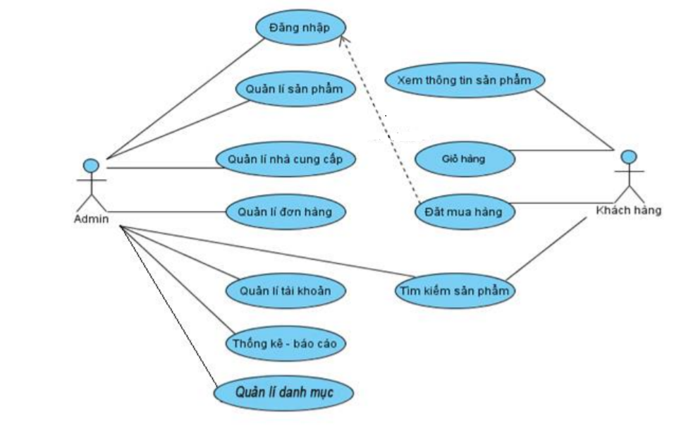

**Hình 1.1**: Use Case tổng quan về hệ thống

**Bảng 1.1:** Use Case tổng quan về hệ thống:

|  |  |  |
| --- | --- | --- |
| STT | Tên Use case | Ý nghĩa/Ghi Chú |
| 1 | Đăng nhập | Use case này giúp người dùng sử dụng các chức năng của hệ thống cần đến quyền truy cập. |
| 2 | Xem thông tin sản phẩm | Use case này mô tả chức năng xem thông tin sản phẩm của người sử dụng như xem nguồn gốc sản phẩm, thông số kĩ thuật của sản phẩm… Ngoài ra, khách hàng còn có thể có những đánh giá về sản phẩm. |
| 3 | Đặt hàng | Use case này mô tả chức năng đặt hàng của khách hàng, khách hàng có thể thay đổi số lượng sản phẩm theo ý muốn. Có thể hủy bỏ việc đặt hàng nếu thay đổi ý định. |
| 4 | Tìm kiếm sản phẩm | Use case này mô tả chức năng tìm kiếm sản phẩm của Admin, khách hàng. Chức năng này giúp cho việc tìm kiếm sản phẩm được dễ dàng hơn khi có rất nhiều sản phẩm được lưu trữ trong hệ thống, vì khi đó để tìm kiếm một sản phẩm khi muốn biết thông tin theo từng yêu cầu là không hề đơn giản. |
| 5 | Quản lý sản phẩm | Use case này mô tả chức năng cập nhật thông tin sản phẩm vào hệ thống của Admin. Khi thông tin của một sản phẩm thay đổi thì Admin là người sẽ cập nhật những thông tin đó vào hệ thống. |
| 6 | Quản lý nhà cung cấp | Khi thông tin về nhà sản xuất nào đó thay đổi thì Admin sẽ có nhiệm vụ thực hiện chức năng cập nhật lại thông tin của nhà cung cấp đó vào hệ thống |
| 7 | Quản lý đơn hàng | Admin quản lý đơn hàng khi khách hàng đặt mua sản phẩm của cửa hàng. |
| 8 | Quản lý danh mục | Khi thông tin về danh mục sản phẩm nào đó thay đổi thì Admin sẽ có nhiệm vụ thực hiện chức năng cập nhật lại thông tin đó vào hệ thống. |
| 9 | Thống kê báo cáo | Use case này mô tả chức năng thống kê những mặt hàng tồn kho, những mặt hàng bán chạy và thống kê doanh thu theo tuần, theo tháng, thống kê đơn hàng xem những đơn hàng nào chưa được giải quyết. |
| 10 | Giỏ hàng | Chức năng của giỏ hàng là đựng những mặt hàng mà khách hàng chọn. |
| 11 | Quản lý tài khoản | Admin quản lý tài khoản của những khách hàng đăng ký là thành viên. |

## Phần 3: Thiết kế CSDL

### **3.1. Các cơ sở dữ liệu:**

* **Bill:**

|  |  |  |
| --- | --- | --- |
| Tên cột | Kiểu dữ liệu | Mô tả |
| Billd | int | Hoá đơn |
| Date | datetime | Ngày |
| PersonId | int | Mã người |
| TotalPrice | money | Tổng giá |
| CityId | int | Mã thành phố |
| Address | nvarchar(MAX) | Địa chỉ |
| isCustomer | bit | Là khách hàng |
| isDone | bit | Được thực hiện |

* **BillItem:**

|  |  |  |
| --- | --- | --- |
| Tên cột | Kiểu dữ liệu | Mô tả |
| BillId | int | Mã hoá đơn |
| ItemId | int | Mã mục |
| Quantity | int | Đơn vị |
| Price | money | Đơn giá |

* **Category:**

|  |  |  |
| --- | --- | --- |
| Tên cột | Kiểu dữ liệu | Mô tả |
| CategoryId | int | Mã thể loại |
| Name | nvarchar(MAX) | Tên thể loại |

* **City:**

|  |  |  |
| --- | --- | --- |
| Tên cột | Kiểu dữ liệu | Mô tả |
| CityId | int | Mã thành phố |
| Name | nvarchar(MAX) | Tên thành phố |

* **Item:**

|  |  |  |
| --- | --- | --- |
| Tên cột | Kiểu dữ liệu | Mô tả |
| ItemId | int | Mã mục |
| Code | varchar(10) | Mã |
| Name | nvarchar(MAX) | Tên |
| Quantity | int | Đơn vị |
| UnitId | int | Mã đơn vị |
| Price | money | Giá bán |
| Enable | bit | Cho phép |

* **ItemCategory:**

|  |  |  |
| --- | --- | --- |
| Tên cột | Kiểu dữ liệu | Mô tả |
| ItemId | int | Mã mục |
| CategoryId | int | Mã thể loại |

* **Person:**

|  |  |  |
| --- | --- | --- |
| Tên cột | Kiểu dữ liệu | Mô tả |
| PersonId | int | Mã người |
| Name | ntext | Tên |
| Phone | varchar(11) | Số điện thoại |
| Email | varchar(MAX) | Thư điện tử |
| Address | ntext | Địa chỉ |
| CityId | int | Mã thành phố |
| Password | varchar(MAX) | Mật khẩu |
| RoleId | Int | Mã vai trò |

* **PersonRole:**

|  |  |  |
| --- | --- | --- |
| Tên cột | Kiểu dữ liệu | Mô tả |
| RoleId | int | Mã vai trò |
| Name | nvarchar(MAX) | Tên vai trò |

* **Unit:**

|  |  |  |
| --- | --- | --- |
| Tên cột | Kiểu dữ liệu | Mô tả |
| UnitId | int | Mã đơn vị |
| Name | nvarchar(MAX) | Tên đơn vị |

## Phần 4: Cài đặt và kiểm thử.

Đây là một số thao tác trên sản phẩm: Chương trình quản lý cửa hàng.

### **4.1. Đăng nhập:**

+ Mục đích: Chức năng này cho phép người sử dụng đăng nhập hệ thống bằng tên đăng nhập và mật khẩu khi muốn đặt mua hàng hoặc quản lý cửa hàng. Sau khi đăng nhập thành công thì họ mới có thể mua sản phẩm.

Đầu vào: Tên đăng nhập, mật khẩu

Quá trình: Nhập tên đăng nhập và mật khẩu Kiểm tra xem tên đăng nhập và mật khẩu có hợp lệ không Đầu ra: Nếu tên đăng nhập và mật khẩu đúng thì người sử dụng đăng nhập được vào hệ thống. Nếu sai hệ thống sẽ yêu cầu nhập lại.

+ Giao diện:

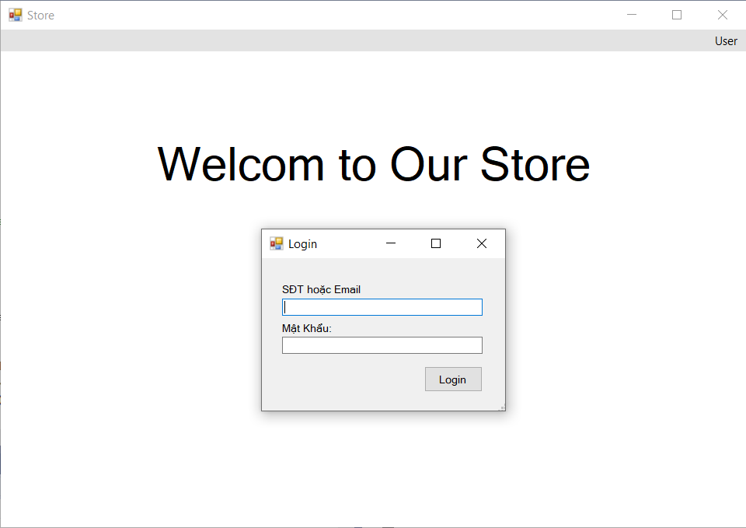

### **4.2. Đăng kí:**

+ Mục đích: Chức năng này cho phép khách hàng tào tài khoản thành viên của cửa hàng đề có thể mua hàng online tại webstie của cửa hàng. Tại đây khách hàng nhập đầy đủ thông tin: tên đăng nhập, họ tên, số điện thoại, email,.. và tiến hành đăng kí.

+Giao diện:

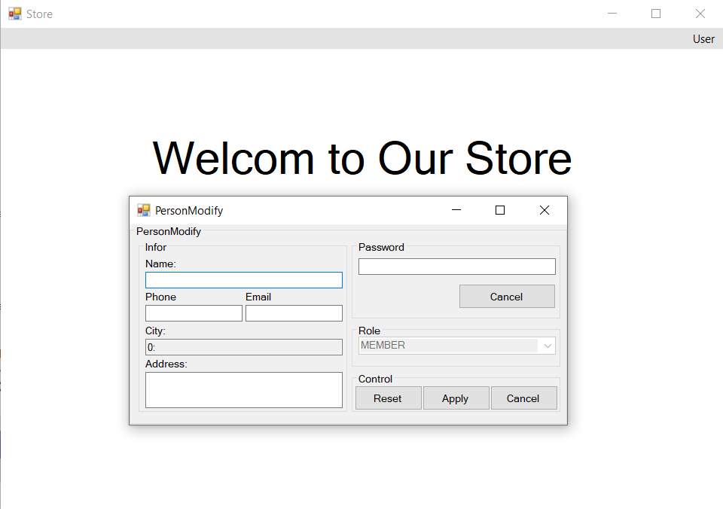

### **4.3. Trang Admin.**

+ Mục đích: Đây là giao diện admin chính của trang web. Tại đây admin có thể quản lý đơn hàng, quản lý tài khoản người dùng, quản lý doanh thu, quản lý nhà cung cấp, quản lý danh mục, quản lý sản phẩm,..

. + Giao diện:

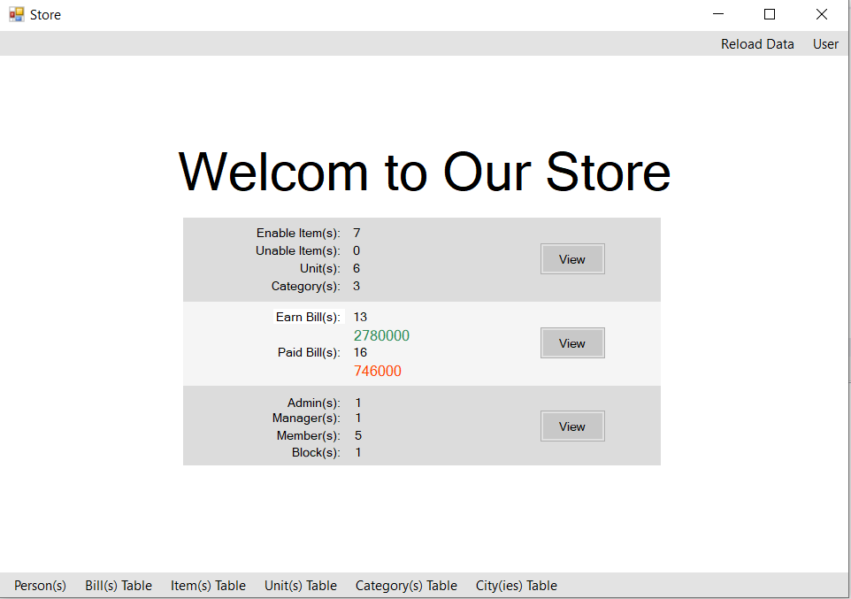

### **4.4. Trang sản phẩm.**

## + Mục đích: Trang này dùng cho người quản trị hệ thống quản lý sản phẩm. Người quản trị có thể thêm xóa sửa sản phẩm trên website.

## + Giao diện:

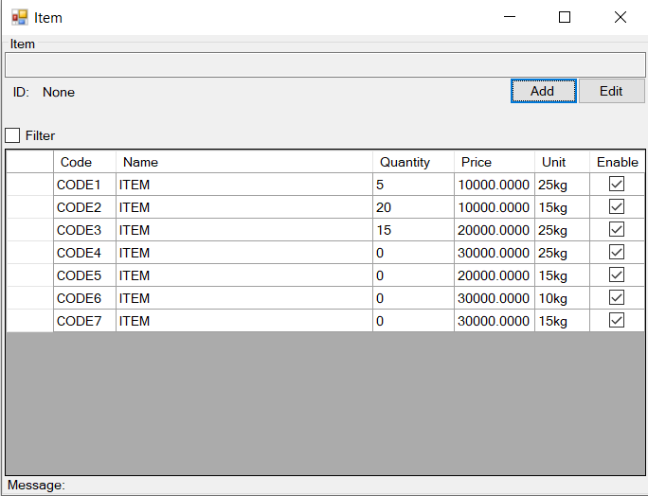

## 4.5. Quản lí tài khoản.

+ Mục đích: Trang này dùng cho người quản trị hệ thống quản lý tài khoản và phân quyền cho các nhân viên trong cửa hàng với mỗi người một tài khoản riêng và quyền truy cập là khác nhau.

+Giao diện:

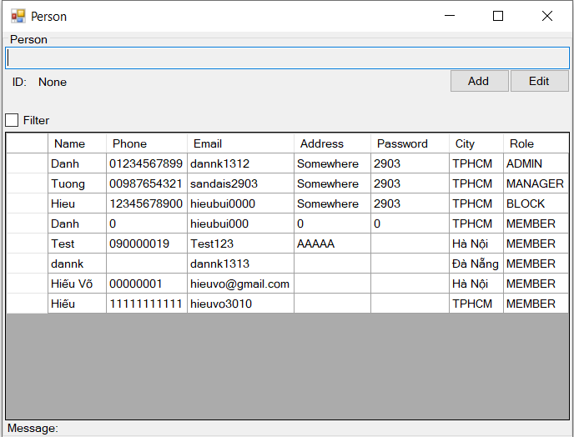

### **4.6. Trang giỏ hàng.**

+ Mục đích: Tại trang này chứa đựng những sản phẩm mà khách hàng đã chọn cho vào giỏ hàng. Nếu người dùng muồn mua tiếp một sản phẩm khác thì chỉ việc làm theo sự chỉ dẫn trên trang web. Tại giỏ hàng này chứa đựng thông tin tên sản phẩm, số lượng, giá bán, giảm giá của sản phẩm và cuối cùng là tổng số tiền của các mặt hàng đã chọn.

+ Giao diện:

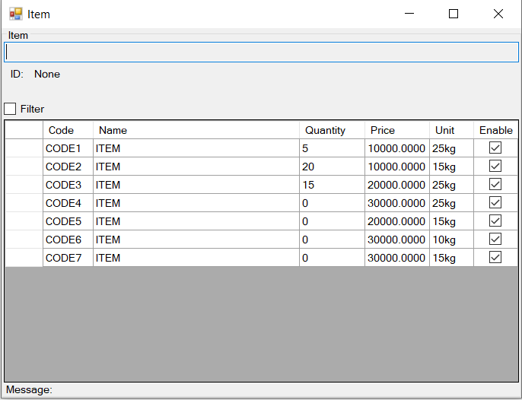

### **4.7. Trang đặt hàng.**

+ Mục đích: Tại trang này khách hàng nhập đầy đủ các thông tin : tên người nhận, số điện thoại, địa chỉ,… rồi đặt hàng. Nếu giỏ hàng trống thì sẽ không cho đặt hàng

+ Giao diện:

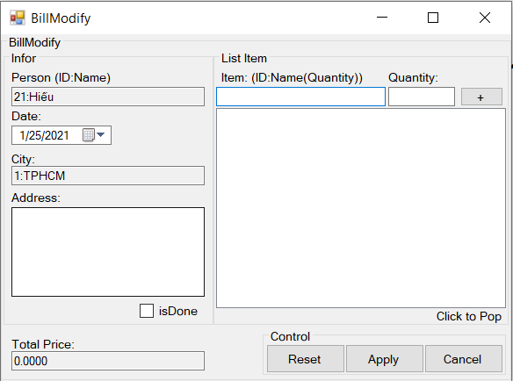

# KẾT LUẬN

1. **Kết quả đạt được**

* Phần mềm có giao diện dễ nhìn, thân thiện với người sử dụng.
* Sau khi nghiên cứu, em đã xây dựng được một phần mềm quản lý cửa hàng, thay thế cách quản lý thủ công bằng tay, mất rất nhiều thời gian và tốn công sức của người quản lý.

1. **Hạn chế của đề tài**

* Chưa thanh toán thanh toán online qua tài khoản ngân hàng được.
* Kỹ năng phân tích hệ thống còn nhiều hạn chế.

1. **Hướng phát triển**

* Tiếp tục hoàn thiện chương trình hi vọng có thể đáp ứng được mọi nhu cầu của người sử dụng.
* Tiếp tục bổ sung những chức năng mà phần mềm chưa có để phần mềm có thể ứng dụng rộng rãi trong mọi cửa hàng (chức năng thanh toán online quan tài khoản ngân hàng,..)

# TÀI LIỆU KHAM KHẢO

1. Công nghệ web và ứng dụng
2. Các tài liệu trên mạng khác.
3. <https://www.w3schools.com>
4. Tài liệu LINQ to SQL.
5. http://youtube.com